***План семінару.***

***І . Організаційний блок***

|  |  |  |
| --- | --- | --- |
| 1330 –1400 | Реєстрація учасників семінару | Старікова О.М., голова РМО вчителів математики |
| 1400-1410 | Відкриття семінару. Визначення мети і завдань семінару, ознайомлення із програмою семінару | Старікова О.М., голова РМО вчителів математики |

***ІІ Теоретичний блок***

|  |  |  |
| --- | --- | --- |
| 1410-1415 | Упровадження тестових технологій на уроках математики | Старікова О.М., голова РМО вчителів математики |
| 1415-1430 | Шляхи підвищення ефективності підготовки до ЗНО з математики.  ( Із досвіду роботи) | Субота Е.О., голова ШМО вчителів математики ХГ№12 |



***ІІІ. Практичний блок***

|  |  |  |
| --- | --- | --- |
| 1430-1440 | Використання програми My TEST X Pro для створення та проведення комп'ютерного тестування, збору та аналізу результату | Пономарьова А.Р., учитель математики ХГ№12 |
| 1440-1510 | Робота з комп'ютерною програмою My TEST X Pro | Пономарьова А.Р.  Ждаміров І.Л., учителі математики ХГ№12 |
| ***ІV. Блок рефлексії*** | | |
| 1510 –1520 | Круглий стіл “Обмін враженнями” | Субота Е.О., голова ШМО вчителів математики ХГ№12 |
| 1520-1530 | Підбиття підсумків семінару | Старікова О.М., голова РМО вчителів математики |

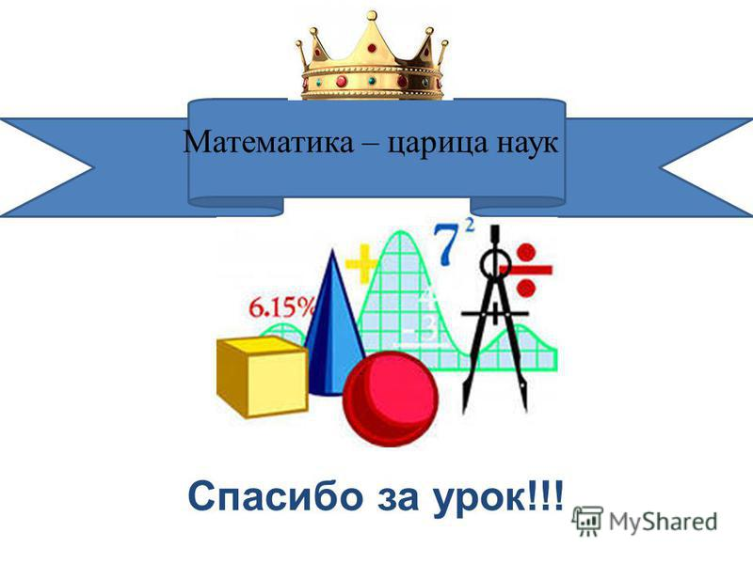

**Тема семінару:** Упровадження тестових технологій на уроках математики - якісна підготовка до ЗНО

**Мета семінару:** ознайомити вчителів математики Основ’янського району з досвідом роботи щодо підготовки учнів Харківської гімназії №12 до успішного проходження ЗНО з математики.

**Дата проведення:** 20.12.2018

**Місце проведення:**

Харківська гімназія №12

Харківської міської ради

Харківської області

Кабінет 26

**Початок роботи:** 14-00

***ПРОГРАМА***

***районного семінару***

***вчителів математики***